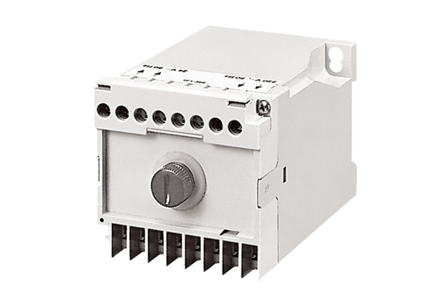Sigurnosni izolirajući transformator TRE 50Jedinica za pakiranje: 1 komAsortiman: A
Broj artikla: 0157.0385Proizvođač: MAICO

